交通院分党校管理部三月部门活动暨“两会”知识竞赛圆满结束

作者：陈依婷 图片来源：交通院分党校管理部

2019年3月17日下午两点，交通院分党校管理部和铁路园志愿者服务队全体成员来到湖南省长沙市中共湘区委员会旧址暨毛泽东杨开慧故居参观学习并在此地举行学习“两会”知识抢答竞赛。本次活动旨在号召同志们积极关注2019年全国“两会”，认真学习和掌握“两会”最新精神、最新要求和最新部署、提高同志们的思想政治水平、促进部门内部的沟通与交流、增强分党校管理部队伍的生机与活力。

全体成员到达湘区委员会旧址后，随即开展“两会”知识竞赛。全体成员通过抽签分成四组，竞赛分两轮进行，第一轮采用车轮战，第二轮采用抢答制，组内同志相互配合，小组竞争异常激烈。竞赛现场同志们积极回答问题，活动有序进行，极大程度地帮助同志们巩固了党的理论知识，督促同志们积极关注时事政治、学习党的先进思想理念、进一步增强自身党性修养。

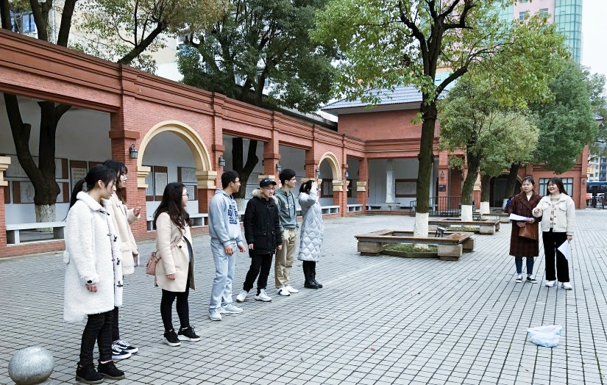

答题结束，全体成员在讲解员的带领下参观了旧址。大家首先来到毛泽东诗词对联书法艺术碑廊，了解毛泽东诗词创作历程及其深远的影响；接着，大家来到了主席雕像广场，听讲解员讲述雕像背后的故事；最后，大家穿过见证了主席和杨开慧革命爱情的清水塘，来到故居门前，学习先辈们的光辉事迹。瞻仰伟人故居，就是将历史场景重现于眼前，同志们放佛感受到毛泽东同志领导中共湘区委员会开展湘区工人运动、农民运动和学生运动的激情满怀，心中不禁有所起伏。

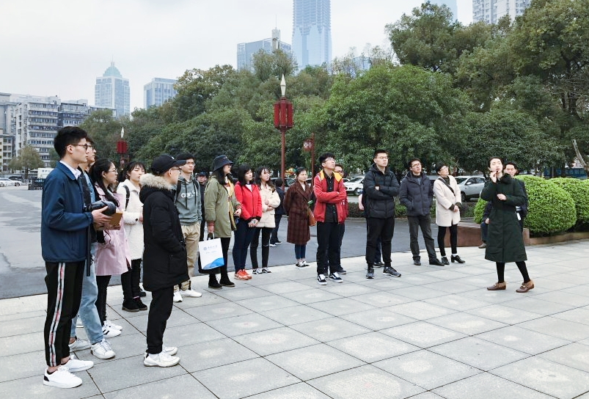

最后，全体成员于故居门前进行合影留念并安全返回校区，交通院分党校管理部三月部门活动暨“两会”知识竞赛圆满结束。

